給與一個array和一個number,將array裡面所有的同樣的number移除，number in array can be repeated。Memory restricted be constant

思路

由於有Memory的限制，所以不能夠copy.移除是簡單的事情，但很明顯不能用for loop，因為remove途中會導致index error.那就用while condition.當遇到需要remove的element時，將該index assign to array裡面最後一個element，然後將list length indicator - 1，由於Pointer並沒有向前前進，所以下個loop check的index也是一樣，從而避免了調換過來的最後一個element也是需要remove的element的情況。（所以這也是一個two pointer的解法，一個pointer向前進，代表list的index,另一個pointer為list的長度，調換了最後一個element的時候長度就減1）

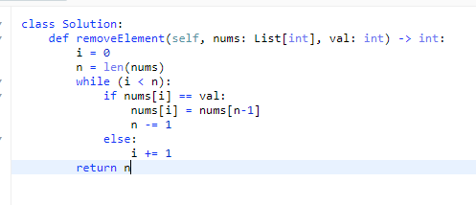

所需時間為O(n)